Die Fragen stellte Sabine Ursel
(Journalistin, Wiesbaden)
Im Interview: VCW-Teamarzt Dr. Alexander Mayer
Der Doc im Trikot auf der Tribüne –
„Ich fiebere auch als Fan mit“

Herr Dr. Mayer, bei Sportlern wird Qualität auf dem Feld unmittelbar sichtbar. Wie messen Sie und Ihre fünf anderen Seniorpartner die Qualität Ihrer ärztlichen Tätigkeit an der Helios Aukamm-Klink in Wiesbaden?
Alexander Mayer: Unser Fokus ist das konservative und operative Spektrum der Orthopädie mit Erkrankungen bzw. Verletzungen an Hüft- und Kniegelenken, Schulter, Ellenbogen, Hand und Wirbelsäule. Wir sind auch zertifiziertes Fußzentrum der Maximalversorgung. In der Aukamm-Klinik haben wir 57 Belegbetten und können hier Patienten von Anamnese, Diagnostik, eventuell OP, Therapie bis zur Nachuntersuchung so lange und intensiv betreuen, bis sie zufrieden sind. Vereinfacht gesagt: bis sie schmerzfrei sind. Und natürlich wird die Patientensicht in PROMs, also Patient-Reported Outcome Measures, auch systematisch nachgehalten.

Sie waren 1988 Olympiateilnehmer im deutschen Schwimmteam, kennen also die Befindlichkeiten von Hochleistungssportlern sehr gut. Wann haben Sie die ersten Weichen für die spätere berufliche Laufbahn gestellt?
Alexander Mayer: Das war mit 18 Jahren, schon vor dem Studium also. Im Auswahlgespräch in Mainz habe ich dem Anatomieprofessor gesagt: Ich werde Orthopäde und Sportmediziner. Diese Aussage im Zusammenhang mit meiner sportlichen Vorgeschichte war wohl recht überzeugend (lacht). Bis dahin bin ich für den kleinen Verein VfL Kaufering in Bayern gestartet und war schon die deutsche Nummer eins auf den Bruststrecken. Ich brauchte ein professionelleres Umfeld mit besseren Trainingspartnern. Mit dem Wechsel zum EOSC Offenbach, wo damals zum Beispiel auch Michael Groß geschwommen ist, war für mich die Universität Mainz der logische Schritt. Das gute Verhältnis zu den Offenbacher Schwimmern hält bis heute, wir haben uns zuletzt im November wieder getroffen.
Waren Ihre Erfahrungen mit Ärzten mitentscheidend für Ihr berufliches Ziel?
Alexander Mayer: Das hatte schon Einfluss. Mit 18 Jahren ist man zunächst froh, sportmedizinische Untersuchungen und Leistungscheck in größerem Umfang zu bekommen. Im Lauf der Jahre ist dann mein Anspruch an diesen Beruf gewachsen. Bei mir ist es bis heute tatsächlich Herzblut und Hingabe. Man opfert bereitwillig viel Zeit, weil die Patienten viel Aufmerksamkeit brauchen. Man muss schlichtweg immer da sein.

Das müssen Sie auch, wenn die Wiesbadener Volleyballerinnen ad hoc in Ihre Praxis kommen.
Alexander Mayer: Genau. Wir müssen aber nicht unweigerlich auf jede Verletzung draufschauen. Die Frage ist immer, was die Physiotherapeuten abfangen können. Seit zwei Jahren läuft das sehr gut, die Physios positionieren sich eindeutig in ihren Aussagen und nehmen so auch etwas Druck von mir weg. Das ist eine gute Konstellation. Der VCW ist medizinisch vergleichsweise echt gut aufgestellt, das wissen wir auch von den Spielerinnen, die aus dem Ausland hierher wechseln.

Sie haben seit 2011 vier VCW-Trainer erlebt …
Alexander Mayer: Ja, das waren Andi Vollmer, Dirk Groß, Christian Sossenheimer und jetzt Benedikt Frank. Jeder hat das tatsächlich unterschiedlich gehandhabt. Es gab Zeiten, da sollte ich auf Zuruf reagieren, auch nachts (lacht). Wie gesagt: Heute läuft das viel besser. Wir diskutieren nicht mehr ohne Ende, sondern finden konstruktive Lösungen. Alle Spielerinnen haben meine Handynummer und schreiben mir zunächst über WhatsApp. Auch ich muss Herr meiner Termine bleiben.

Es kommen in die 1. Liga auch immer mal Spielerinnen mit Verletzungen, die vorher nicht erkannt oder nicht aufgezeigt wurden.
Alexander Mayer: Eine gute Kommunikation zwischen den Vereinen ist ganz wichtig. Aber manche Klubs im Ausland und auch Agenten sagen nicht immer alles. Bei den üblichen ersten Checks im Vorfeld einer Vertragsunterschrift lassen sich frühere Verletzungen auch nicht immer erkennen. Beispiel: Für unsere junge Außenangreiferin Joyce Agbolossou tut es mir sehr leid. Wegen eines Meniskusrisses und der zu Saisonbeginn bei uns durchgeführten OP muss sie weiter pausieren. Sie hat aber einen Zweijahresvertrag beim VCW und wird ihr Potenzial noch zeigen können. Fakt ist aber auch: Bei der Häufung von Verletzungen beim VCW in dieser Spielzeit kommt viel Pech hinzu. Benedikt Frank nimmt das alles sehr gut auf und stellt sich im Training schnell auf Spielerinnen ein. Wir tauschen uns eng aus, aber ich mische mich nicht ins Training ein.

Die Mannschaft muss seit Saisonbeginn viele Verletzungen verkraften, konnte aber im neuen Jahr zunächst mit vier Siegen am Stück überzeugen. Der Plan des Trainers ist bisher aufgegangen. Schade, dass die Corona-Pause kam und so das Momentum trotz guter Leistungen verloren gegangen ist. Welche Rolle spielt das Mentale?
Alexander Mayer: Eine sehr große! Siege muss man sich stringent erarbeiten, siehe Rafael Nadal. Der muss sein Tennis jedes Mal sehr hart erkämpfen – jeden einzelnen Ball. Der VCW hat in der Hinrunde einige enge Spiele verloren, versteht es jetzt aber auch in heiklen Situationen besser, die Konzentration hochhalten. In den Köpfen funktioniert es mittlerweile, die Mädchen gehen aber auch körperlich an ihr Limit. Es gibt in jeder Mannschaft im Leistungssport unterschiedliche Charaktere, aber die meisten Athleten können mental noch dazulernen. Investieren ohne Invest geht nicht.

Ist ein Arzt immer auch ein mentaler Begleiter?
Alexander Mayer: Das sollte er sein. Frauen zeigen sich im Sport mental von Verletzungen meist tiefer getroffen als Männer. Hier gilt es besonders empathisch zu sein. Ich sehe als Arzt immer erst die Patientin und dann im zweiten Schritt die Spielerin. Vertrauen ist ganz wichtig. Ich würde nie etwas tun, was dem Menschen schadet.

Welche Positionen sind im Volleyball besonders häufig von Verletzungen betroffen?
Alexander Mayer: Die Mittelpositionen haben öfter mal Verletzungen an den Fingern und Bänderrisse sind natürlich ein Dauerthema. Angreiferinnen, wie Laura Künzler, haben eher Belastungsprobleme. Eine Libera hat dagegen selten etwas.
Was hat sich seit 2011 in der Orthopädie getan?
Alexander Mayer: Mittlerweile denken wir viel funktioneller und ganzheitlicher bei den Analysen. Auch unsere Sicht auf Nachsorge hat sich verändert. Bei Kreuzbandrissen waren Leistungssportler früher nach sechs Monaten wieder im vollen Einsatz. Heute gelten andere und meist längere Zeiträume in Sachen return to sports, return to play und return to competition. Es gibt Protokolle, die festlegen, was wann wieder gemacht werden sollte. Auch das individuelle Krafttraining hat sich verändert. Es macht keinen Sinn, wenn alle das Gleiche tun. Laura Künzler, Justine Wong-Orantes und Květa Grabovská beispielsweise werden individuell belastet. Wie gesagt: Ich mische mich nicht ein, aber meine Ratschläge werden schon angenommen.

Sie nennen als Ihre Stärken Belastbarkeit und Konstanz. Ihr Motto ist „niemals aufgeben“. Warum musste nach dem Ironman unbedingt noch der Ultramarathon folgen? Und was machen Ihre Gelenke?
Alexander Mayer: Denen geht es gut. Der Rücken schmerzt zuweilen, aber das ist die Folge des Leistungsschwimmens früher. Ich habe mich selbst auch gefragt, was mich zum Triathlon und Ultramarathon getrieben hat, trotz Familie und anstrengendem Job. Sagen wir es so: Nachdem ich angefangen hatte darüber zu lesen, habe ich viel über dieses auch unter Ärzten sehr verbreitete Suchtphänomen gelernt – und natürlich auch über mich. Der Ultramarathon war aber übrigens auch eine gute Erfahrung, weil es im Gegensatz zum Triathlon ein Miteinander gab. Danach konnte ich gut mit dem ganzen Thema abschließen.

Haben Sie früher schon mal überlegt, auch Trainer zu werden? Die Erfahrungen sind ja auf mehreren Gebieten da.
Alexander Mayer: Nein, habe ich nicht. Ich wäre auch kein guter Trainer. Ich wäre wohl auch zu hart bei den Trainingsmethoden. Weil ich weiß, wie wichtig Schlaf ist, gehe ich früh ins Bett und bin dafür morgens der erste in der Praxis. Ich konzentriere mich auf meinen Job und kümmere mich intensiv um meine Patienten. Ich trage eine große Verantwortung.

Als Ausgleich sitzen Sie dann mit Trikot und Klatschpappe auf der Tribüne in der Sporthalle am Platz der Deutschen Einheit.
Alexander Mayer: Die Heimmannschaft muss einen Arzt in der Sporthalle haben, das fordert die Liga. Auf der Tribüne sitze ich, weil ich von oben einen besseren Überblick habe. Aber ich fiebere ja auch als Fan mit. Der VCW ist mir echt ans Herz gewachsen. Ich fühle mich als Teil des Teams und leide bei Niederlagen sehr. In diesem Jahr ist die Mannschaft viel besser, also geht es auch mir besser.

Vielen Dank für das Gespräch.

Dr. Alexander Mayer – Profil
Mannschaftsarzt des VCW seit 2011
Facharzt für Orthopädie, Unfallchirurgie, Sportmedizin, Chirotherapie, Radiologische Diagnostik Skelett, Sonographie; Spezialist für Kniechirurgie (Aukamm-Klinik Wiesbaden)
Geboren: 7.7.1967 in Kaufbeuren
Größe: 1,81 Meter
Sportliche Erfolge
1982-1991:
Deutsche Nationalmannschaft Schwimmen (Brust);
zehnfacher Deutscher Meister und Junioren-Europameister
1988, Olympiateilnehmer Seoul:
12. Platz über 100 Meter Brust und Platz 4 mit der Staffel
Ironman und Ultramarathon-Finisher

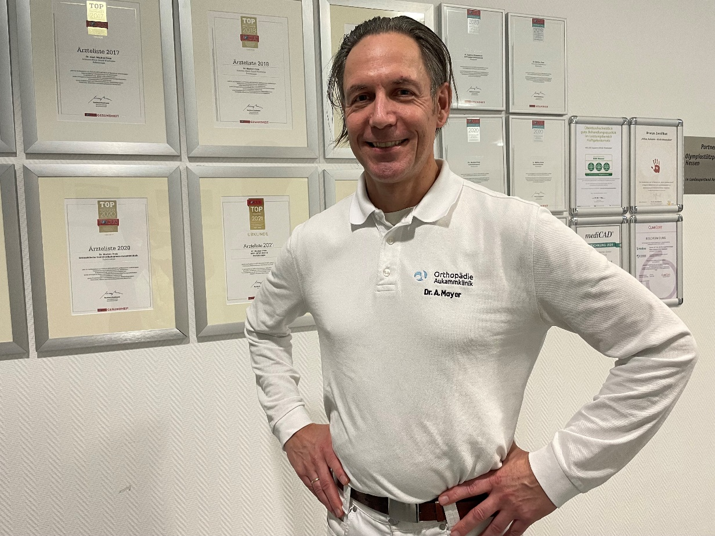
Im Interview: VCW-Teamarzt Dr. Alexander Mayer
Foto: Sabine Ursel
Über den VC Wiesbaden
Der 1. Volleyball-Club Wiesbaden e.V. wurde 1977 gegründet und ist spezialisiert auf Frauen- und Mädchenvolleyball. Die professionelle Damen-Mannschaft ist seit 2004 ohne Unterbrechung in der
1. Volleyball-Bundesliga vertreten und spielt ihre Heimspiele in der Sporthalle am Platz der Deutschen Einheit, im Herzen der hessischen Landeshauptstadt. Die bislang größten sportlichen Erfolge des VC Wiesbaden sind der Einzug in das DVV-Pokalfinale in der Saison 2012/2013 und 2017/2018 sowie die Deutsche Vizemeisterschaft in der Saison 2009/2010. Auch die erfolgreiche Nachwuchsarbeit ist Teil des VCW. Aktuell bestehen über 30 Nachwuchs-Teams, die in den vergangenen Jahren zahlreiche Titel bei überregionalen Volleyball-Meisterschaften sowie im Beachvolleyball erkämpften. Als Auszeichnung dafür erhielt der VC Wiesbaden im Jahr 2016 das „Grüne Band“ des Deutschen Olympischen Sportbundes (DOSB). Der VC Wiesbaden ist Lizenzgeber der unabhängigen VC Wiesbaden Spielbetriebs GmbH, die die Erstliga-Mannschaft stellt. Der Verein ist zudem Mitglied der Volleyball Bundesliga (www.volleyball-bundesliga.de) sowie des Hessischen Volleyballverbands (www.hessen-volley.de). Das Erstliga-Team wird präsentiert von den Platin-Lilienpartnern ESWE Versorgung (www.eswe.com) und OFB Projektentwicklung (www.ofb.de).
Text- und Bildmaterial stehen honorarfrei zur Verfügung – beim Bild gilt Honorarfreiheit ausschließlich bei Nennung des Fotografen. Weitere Pressemitteilungen und Informationen unter: www.vc-wiesbaden.de

